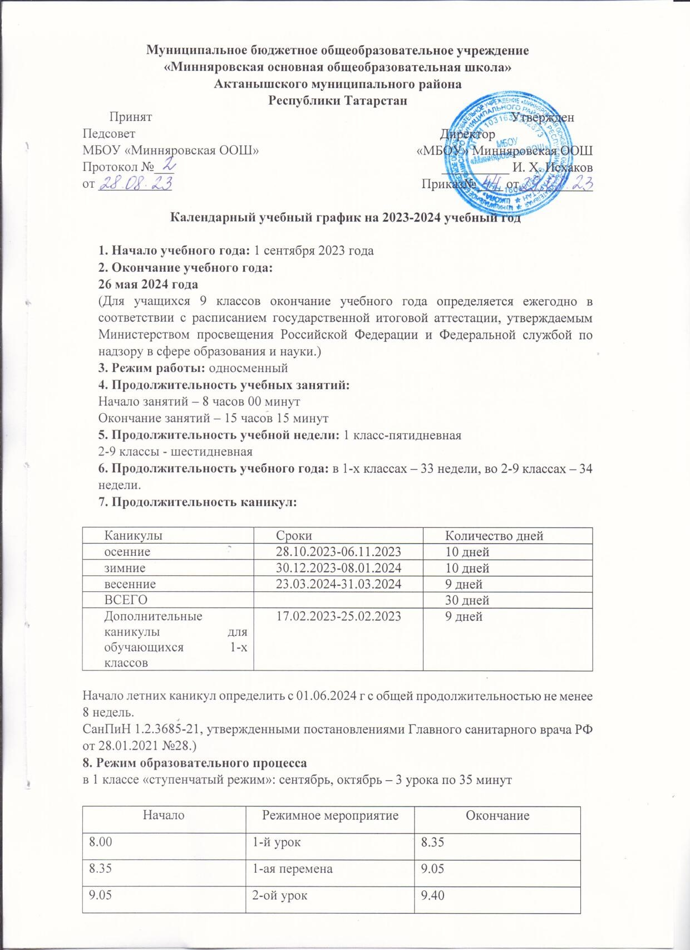


Документ создан в электронной форме. № 63 от 12.10.2023. Исполнитель: Исхаков И.Х.
Страница 1 из 2. Страница создана: 12.10.2023 10:49

9.40 |  | Динамическая пауза | 10.10
10.00 |  | 3-ий урок | 10.35

ноябрь, декабрь – 4 урока по 35 минут

Начало | Режимное мероприятие |  | Окончание
8.00 | 1-й урок | 8.35
9.05 | 2-ой урок | 9.40
9.40 | Динамическая пауза | 10.00
10.00 | 3-ий урок | 10.35
11.00 | 4-ый урок | 11.35
январь, май – 4(5) урока по 40 минут (1 день в неделю 5 уроков, за счет урока физической культуры)

Начало | Режимное мероприятие |  | Окончание
8.00 | 1-й урок | 8.40
9.05 | 2-ой урок | 9.45
10.00 | 3-ий урок | 10.40
10.40 | Динамическая пауза | 11.00
11.00 | 4-ый урок | 11.40
12.00 | 5-ый урок | 12.40

- Расписание звонков для 2-9-х классов:

Начало | Режимное мероприятие |  | Окончание
8.00 | 1-й урок | 8.45
8.55 | 2-ой урок | 9.40
9.55 | 3-ий урок | 10.40
11.00 | 4-ый урок | 11.45
12.00 | 5-ый урок | 12.45
12.55 | 6-ый урок | 13.40
13.50 | 7-ой урок | 14.35

- Сроки проведения промежуточной аттестации: с 3 мая по 20 мая 2024 года, согласно утвержденному графику, после выполнения(прохождения) программного материала.

- Внеурочная деятельность учащихся 1-9 классов: внеурочная деятельность реализуется во второй половине дня по следующим направлениям: духовнонравственное, общекультурное, социальное, общеинтеллектуальное, спортивнооздоровительное. Внеурочная деятельность реализуется через дополнительные образовательные программы школы, деятельность классного руководителя, деятельность других работников школы, дополнительные образовательные программы учреждений дополнительного образования, а также организаций культуры и спорта. Максимально допустимый недельный объем нагрузки внеурочной деятельности (в академических часах) независимо от продолжительности учебной недели, не более 10 часов.

- Расписание внеурочной деятельности:
Классные часы: понедельник, четверг с 08.00-08.45
Работа кружков и элективов (дополнительного образования): понедельник-пятница с 14.00-16.00

- Общий режим работы школы:
Школа открыта для доступа в течение 6-и дней в неделю с понедельника по субботу, выходным днем является воскресенье.
В праздничные дни (установленные законодательством РФ) образовательное учреждение не работает.
В каникулярные дни общий режим работы школы регламентируется приказом директора по ОУ, в котором устанавливается особый график работы.

- Годовой календарный учебный график на 2023/2024 учебный год регламентируется следующими документами:
Приказы директора школы:
-о режиме работы школы на 2023/2024 учебный год;
-об организации питания;
-об окончании четверти, полугодия, учебного года; -о работе в выходные и праздничные дни.
Расписание:
-уроков;
-факультативных занятий;
-занятий дополнительного образования в ОУ (кружки, секции и т.д.).

